# Sprawozdanie MOBI – Tranzystor VeSFET

Piotr Mikołajczyk

## 1. Cel projektu

Celem projektu było opracowanie modelu tranzystora VeSFET . Na rysunku 1 przedstawiono strukturę tranzystora [1].

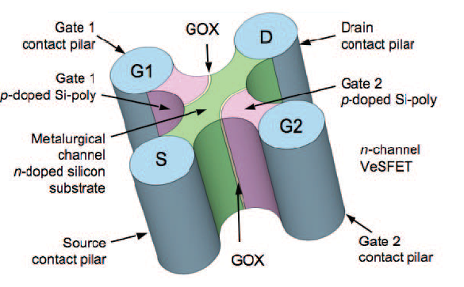

Rys. 1 Struktura tranzystora VeSFET

## 2. Dane wejściowe do obliczeń struktury

r = 50e-7; %[cm] promień bramki

tox = 4e-7; % [cm] grubość tlenku

h = 200e-7; %[cm]wysokość tranzystora

Nsub = 5e+17; %[cm^-3] koncentracja domieszek w podłożu

Npoly=5e+18; %[cm^-3] koncentracja domieszek w bramce

## 3. Zadania do wykonania

*Proszę zastosować odpowiednie wzory zapewniające ciągłość modelu przy  
przejściu z zakresu dominacji składowej dyfuzyjnej do zakresu dominacji  
składowej unoszenia. Proszę dobrać wzór na efektywne napięcie Uds  
nasycające się do Udsat przy wejściu w zakres nasycenia tranzystora.  
  
Wykresy weryfikacyjne charakterystyk przejściowych proszę przedstawić  
zarówno w skali liniowej, jak i logarytmiczno-liniowej!  
Proszę też przedstawić wykresy transkonduktacji i rodziny charakterystyk  
wyjściowych obliczonych na podstawie opracowanego modelu.  
  
Obliczone charakterystyki przejściowe proszę przedstawić na tle danych, na wspólnych rysunkach dla obu wartości UDS. (Podobnie transkonduktancje na jednym rysunku).*

## 4. Charakterystyki

Charakterystyki wykreślono przy wykorzystaniu równań z dokumentów [1] oraz [2].

**Linią niebieską, ciągłą oznaczono dane z pliku P50o4s5p5.xls natomiast modele sporządzone w programie MATLAB, oznaczono linią ciągłą z kropkami. Stosowane jest to do każdego wykresu w niniejszym dokumencie.**

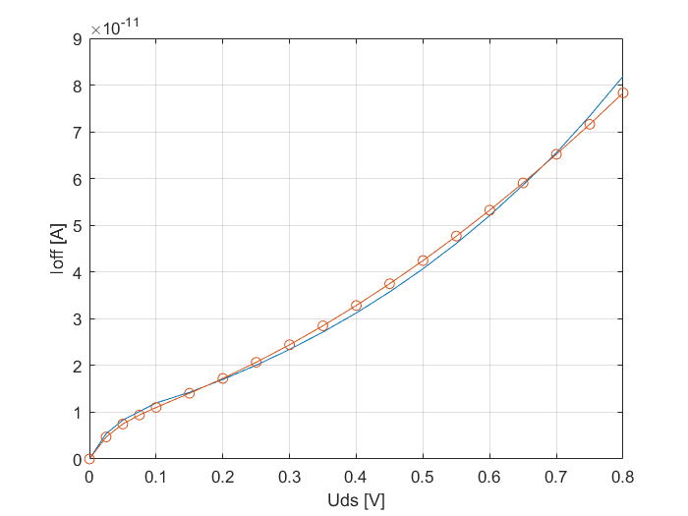

Rys. 2 – Liniowa charakterystyka prądu wyłączenia dla zmiennego napięcia dren-źródło. (Ugs = 0 V )

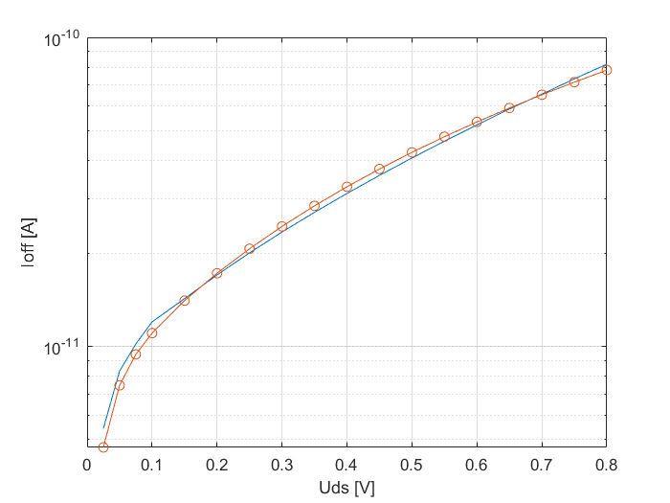

Rys. 3 – Logarytmiczno-liniowa charakterystyka prądu wyłączenia dla zmiennego napięcia dren-źródło. (Ugs = 0 V )

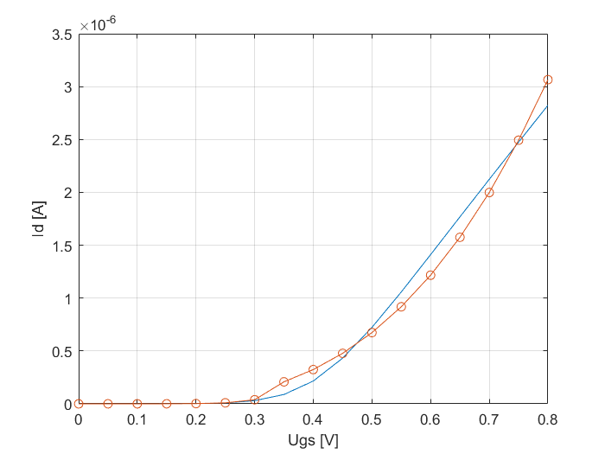

Rys. 4 – Liniowa charakterystyka przejściowa prądu drenu do napięcia bramka – źródło (Uds = 0.05 V )

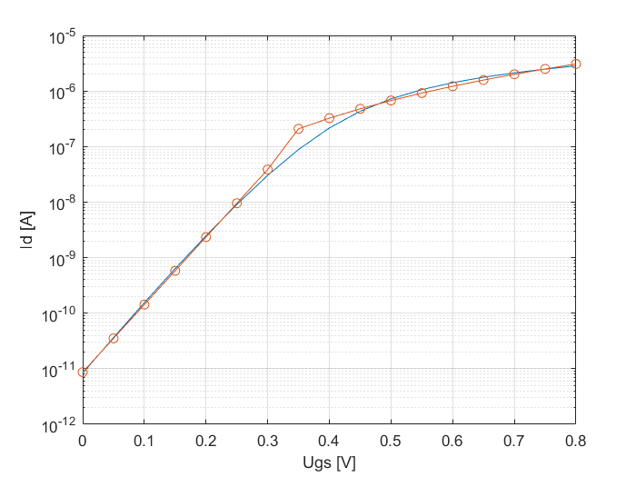

Rys. 5 – Logarytmiczno-liniowa charakterystyka przejściowa prądu drenu do napięcia bramka - źródło. (Uds = 0.05 V )

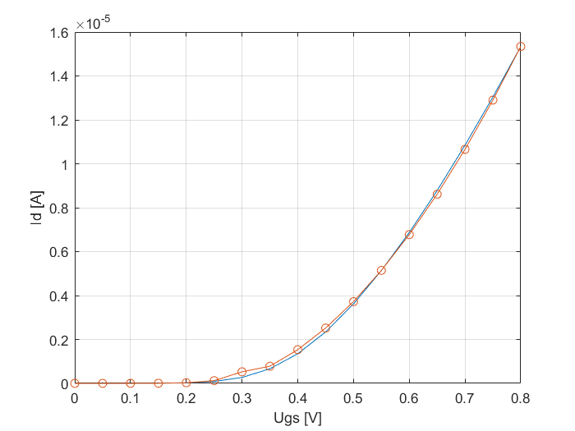

Rys. 6 – Liniowa charakterystyka przejściowa prądu drenu do napięcia bramka – źródło (Uds = 0.8 V )

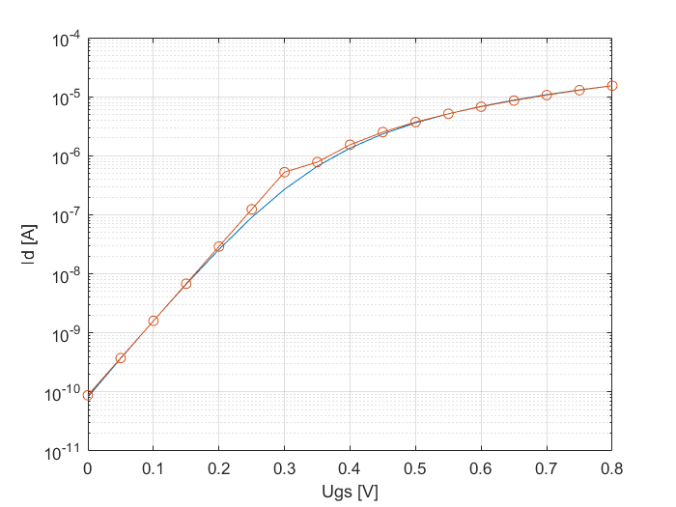

Rys. 7 – Logarytmiczno-liniowa charakterystyka przejściowa prądu drenu do napięcia bramka – źródło (Uds = 0.8 V )

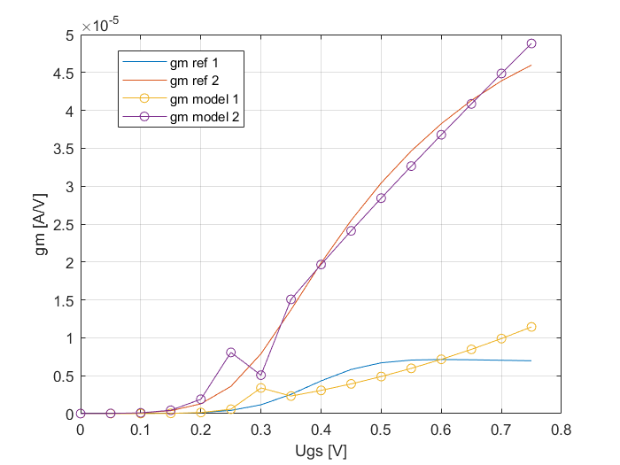

Rys. 8 – Charakterystyka liniowa Trans konduktancji tranzystora : (gm ref 1 / model 1 (Uds = 0.05 V) ; gm ref 2 / model 2 (Uds = 0.8 V))

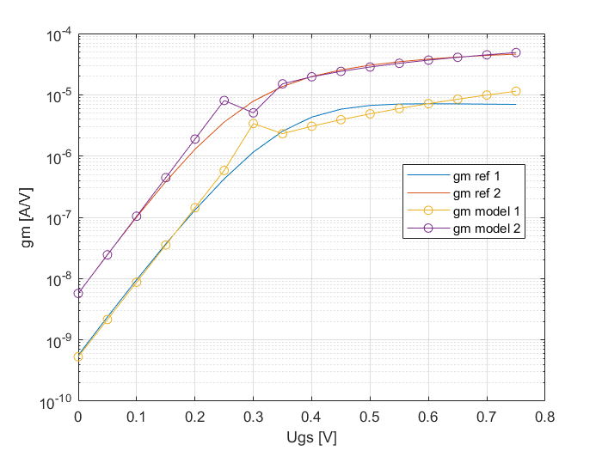

Rys. 9 – Charakterystyka liniowa Trans konduktancji tranzystora : (gm ref 1 / model 1 (Uds = 0.05 V) ; gm ref 2 / model 2 (Uds = 0.8 V))

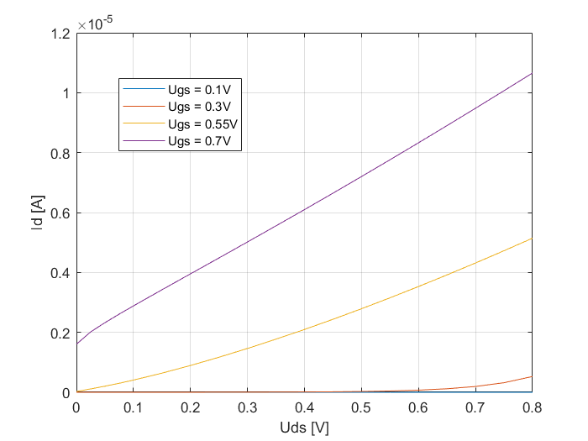

Rys. 10 – Liniowa charakterystyka wyjściowa tranzystora VeSFET

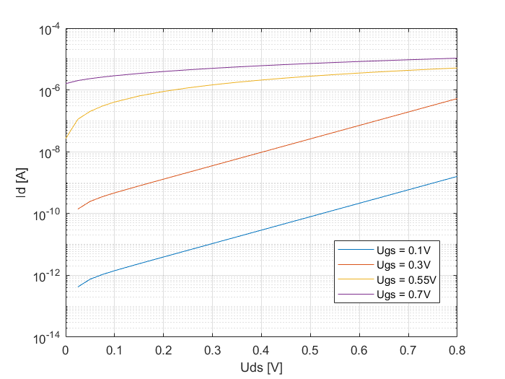

Rys. 11 – Logarytmiczno - Liniowa charakterystyka wyjściowa tranzystora VeSFET

### Implementacja wzorów potrzebnych do wyliczenia powyższych charakterystyk wraz z przyjętymi współczynnikami dopasowania / strojnia modelu. Całość kodu do wglądu umieszczono w pliku „Załącznik 1”.

function out = diffiusionCurrent(Vds,Vgs,Vth,nCoeff)

%out = I0.*(C.Ws./C.L).*exp((Vgs-Vth)./(nCoeff.*C.V_t)).*(1-exp(-(Vds./C.V_t)));

out = C.I0.*(C.Ws./C.L).* (((C.coeff1*Vds + C.coeff2).^C.coeff3) + exp((Vgs-Vth)./(nCoeff.*C.V_t))) .* (1-exp(-(Vds./C.V_t)));

end

function out = driftCurrent1(Vds,Vgs,Vth,nCoeff)

% 0.05 V

%Vsat = Vgs - C.Vfb - 2.*C.coeff3 + (C.eps_si.*C.q.*C.Nsub./(Cd.^2)) .* (1 - sqrt(1 + (2.*(Cd.^2).*(Vgs - C.Vfb))./(C.eps_si.*C.q.*C.Nsub)));

%out = C.coeff7 * C.u_p * C.C_ox * C.Ws / C.L * (C.coeff10 * (((Vgs+C.coeff8) - Vth).^ C.coeff9)) / 2;

temp_arr = ones(1,length(Vgs));

for i = 1:length(Vgs)

if Vgs(i) >= 0.35

temp = C.coeff8 .* C.u_p .* C.C_ox .* C.Ws ./ C.L .* (C.coeff10 .* (((Vgs(i)+C.coeff9) - Vth).^ C.coeff7)) ./ 2;

else

temp = C.I0 .* exp(C.coeff12.*Vgs(i)+C.coeff13.*Vds-Vth*(C.coeff14)./(nCoeff(i).*C.V_t)) .* (1-exp(-(Vds./C.V_t)));

end

temp_arr(i) = real(abs(temp));

clear temp;

end

out = temp_arr;

end

function out = driftCurrent2(Vds,Vgs,Vth,nCoeff)

% 0.8 v

%Vsat = Vgs - C.Vfb - 2.*C.coeff3 + (C.eps_si.*C.q.*C.Nsub./(Cd.^2)) .* (1 - sqrt(1 + (2.*(Cd.^2).*(Vgs - C.Vfb))./(C.eps_si.*C.q.*C.Nsub)));

temp_arr = ones(1,length(Vgs));

for i = 1:length(Vgs)

if Vgs(i) >= 0.35

temp = C.coeff5 * C.u_p * C.C_ox * C.Ws / C.L * (C.coeff11 * (((Vgs(i)+C.coeff6) - Vth).^ C.coeff4)) / 2;

else

temp = C.I0 .* exp(C.coeff15.*Vgs(i)+C.coeff16.*Vds-Vth*(C.coeff17)./(nCoeff(i).*C.V_t)) .* (1-exp(-(Vds./C.V_t)));

end

temp_arr(i) = real(abs(temp));

clear temp;

end

out = temp_arr;

end

%współczynnik dopasowania prądu wyłączenia

coeff1 = 52;

coeff2 = 16;

coeff3 = 1.94;

%Współczynniki dopasowania dla charakterystyki przejściowej dla Vds

%0.05 V

coeff4 = 1.87;

coeff5 = 0.11;

coeff6 = 0.44;

coeff11 = 0.02;

coeff12 = 28;

coeff13 = 117;

coeff14 = 0.001;

%Współczynniki dopasowania dla charakterystyki przejściowej dla Vds

%0.8 V

coeff7 = 3.1;

coeff8 = 0.79;

coeff9 = 0.91;

coeff10 = 0.00042;

coeff15 = 29;

coeff16 = 10;

coeff17 = 0.001;

Wnioski:

Przyjęte współczynniki są daleko od idealnych. Na charakterystykach ukazano miejsca nieciągłości co jest wynikiem bezpośrednio tychże współczynników. Widać że charakterystyki przyjętego modelu nie pokrywają się idealnie z danymi pomiarowymi. Są one jednak dobrym przybliżeniem pozwalającym zgrubnie oszacować parametry tranzystora. Tyczy się to jednak tylko dopasowania do konkretnych charakterystyk. Z charakterystyk wyjściowych zauważyć można, że model dla innych danych wejściowych jest nieprawidłowy. W celu uniwersalności modelu należałoby poświęcić czas na rozwój rzeczonego modelu, ponieważ działa on jedynie przy dokładnej kalibracji dla konkretnych danych.

[1] Improved Simple DC Model of Vertical-Slit Field Effect Transistor (VeSFET) – Andrzej Pfitzner

[2] Mosfet Device Physics and Operation *- http://homepages.rpi.edu/~sawyes/Models_review.pdf*